“浙里书香”平台教材预订、发放操作流程

一、预订流程：（按需预订，预订后不可退！）
通过微信小程序实现，支持微信付款。 第一步：微信扫码进入“浙里书香”平台

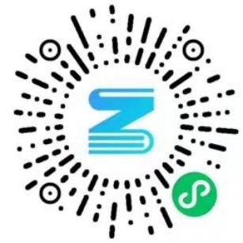

第二步：输入手机号码，获取验证码，完成平台信息注册

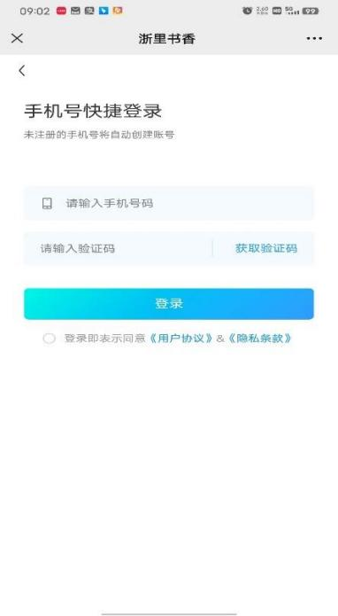

第三步：点击新增订购人，在“所属学校/企业”栏输入“湖州学院”，在“选 择班级/部门”栏输入班级名称，如“20233644”，按确认键，进入自己所在班
级示例如下：
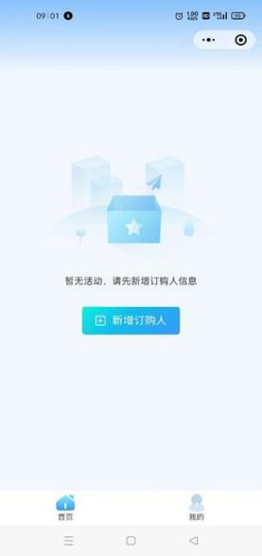
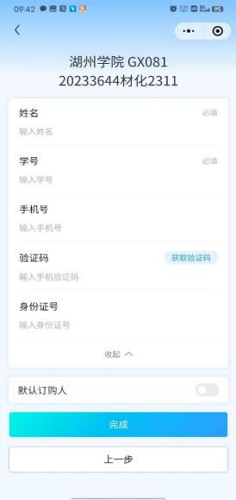

下一步

第四步： 填写自己的姓名和学号及手机号码进入界面，身份证号不用填写。 在界面查看自己的信息是否准确，如无问题进行教材的选购，选择“2026年秋季湖州学院教材活动”点击“去选购 ”；

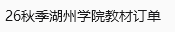
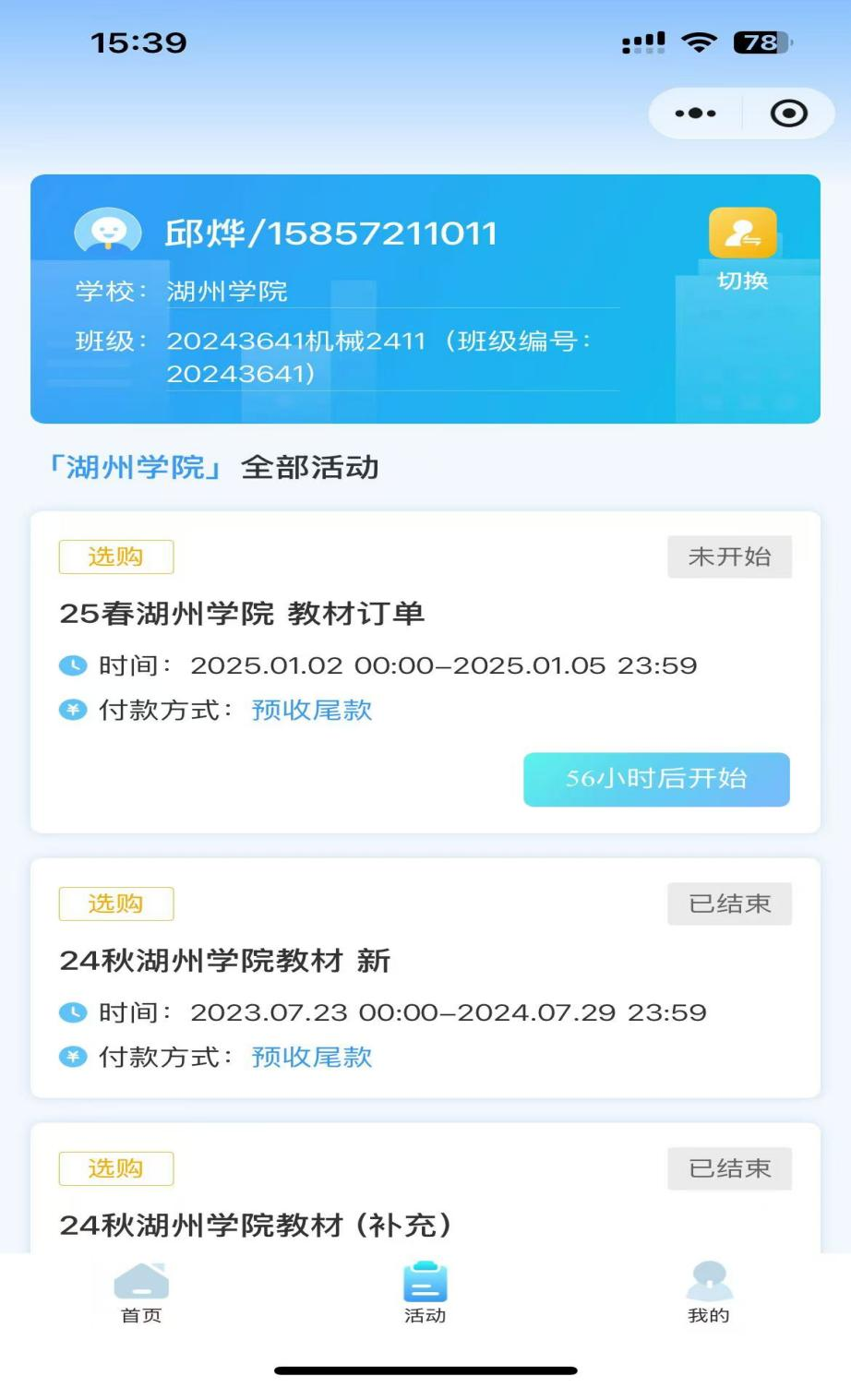

第五步：选择筛选，选择自己的班级。进入下一步操作

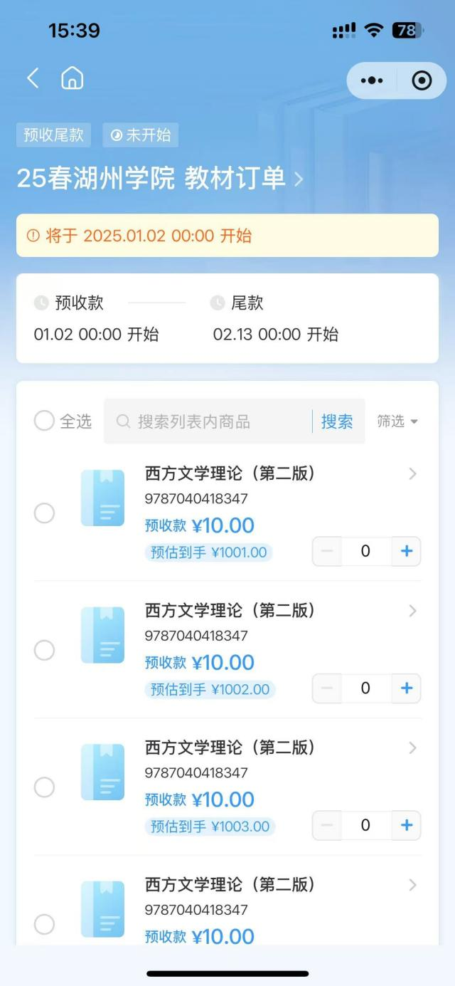

第六步：在选购界面可以看到本学期班级所有课程对应的教材信息；如下面示 图中“高分子科学实验教程”是书名，“高分子材料实验”是课程名称，学生 根据界面信息完成选购，提交订单、支付预收款，预订完成， 学生可在“我的订单”中查询到自己的订单信息。

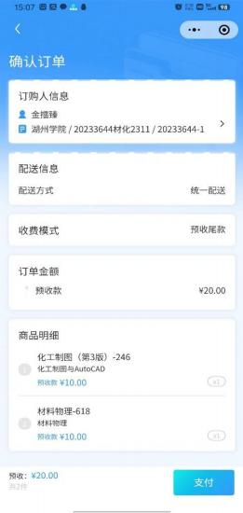
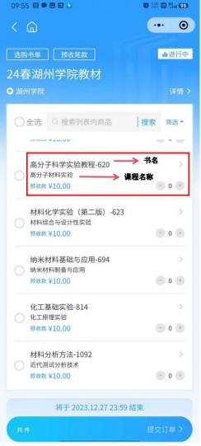

二、尾款支付操作流程；
从微信小程序进入“浙里书香平台 ”，查看“我的订单”

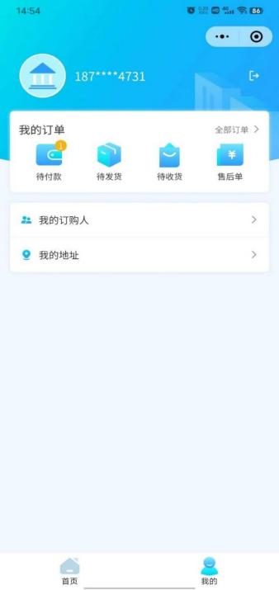

点击“待付款”，进入尾款支付界面

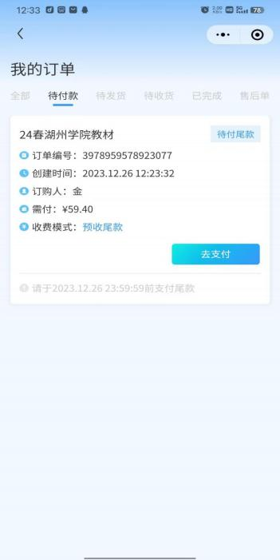

尾款支付金额会在尾款支付时间更改，当前所现实的金额不做参考。一般在开学前的一周内，学生在规定时间内完成尾款的支付，全班预订教材尾款全部付清后，形成“班级领书码”。开学前根据学院通知时间到指定地点，核销“班级领书码”，完成领书。

